数字工厂概要设计V2.0版
目录
第二章 销售管理（OMS） 2
一、模块概述 3
二、 业务流程分析 3
流程描述： 4
1. 框架协议管理 6
2. 销售合同管理 6
3. 订单发布与生成 8
1. 报价管理 8
2. 价格管理 9
1. 待发货订单查询 10
2. 发货记录查询 10
3. 销售额统计分析 10
三、系统功能需求 11
四、关键管理要点 13
第八章 物料管理（MMS） 14
一、模块概述 14
三、 业务流程分析 14
1. 销售订单驱动 15
2. 销售预测集成 15
3. MRP运算 16
4. 齐套检查（关键控制点） 16
1. 采购计划生成 16
2. 供应商协同 17
3. 来料检验 17
4. 入库管理 17
1. 库内分类管理 18
2. 库存精度管理 18
3. 先进先出（FIFO）管理 18
4. 库内物料移动 19
5. 车间配送模式 19
1. 物料发放与倒冲 19
2. 在制品管理 20
1. 完工入库 20
2. 余料退库 21
3. 废料处理 21
1. 库存盘点 21
2. 库存清理与报废 21
系统支持： 22
三、物料主数据管理 22
四、物料清单（BOM）管理 24
1. BOM创建 25
2. BOM版本控制 26
3. BOM与工艺路线关联 26
五、系统功能需求 27
六、关键管理要点 29
第十章 仓储管理（WMS） 29
一、模块概述 30
二、 业务流程分析 30
1. 采购订单确认 31
2. 来料品质检验 32
3. 库位分配 32
4. 上架与入库 32
1. 生产领料出库 33
2. 销售出库 34
3. 倒冲发料 34
三、库存与库位管理 35
1. 库存查询 36
2. 定期盘点 36
3. 库存差异原因分析 38
1. 库内移库（同仓库内的库位调整） 38
2. 仓库间调拨 38
3. 物料倒冲记录 39
四、批次与序列号管理 40
五、系统功能需求 42
六、关键管理要点 44
第十二章 售后服务管理（AS） 44
一、模块概述 44
三、 业务流程分析 45
流程描述： 46
1. 故障树与维修手册 50
2. FAQ与历史案例库 51
1. 备件库存管理 51
2. 备件核销与成本管理 52
3. 旧件返厂与以旧换新 52
1. 服务收入统计 54
2. MTTR（平均修复时间）分析 54
3. 高频故障分析 55
三、服务协议与合同管理 56
四、系统功能需求 57
五、关键管理要点 59

第二章 销售管理（OMS）

一、模块概述

（一）销售管理系统定义与目标
销售管理系统（Order Management System，OMS）是数字工厂的重要组成部分，主要用于管理客户订单、销售合同、报价、发货等销售业务全流程。该系统与国家电网等大客户的框架协议相关联，驱动生产计划与采购需求，是企业销售收入确认与应收账款管理的源头系统。
销售管理系统目标如下：
(493) 实现销售订单全生命周期管理（从报价、合同、订单到发货）
(492) 支持框架协议与正式合同的灵活管理机制
(491) 提供销售数据的多维度分析与业绩评估
(490) 与生产计划、仓储物流系统无缝集成
(489) 确保销售收入的准确性和及时性

（二）核心业务范围
OMS主要涉及以下业务模块：
(488) 框架协议管理：与战略客户（如国家电网）的长期协议维护
(487) 销售合同管理：从合同创建、评审、生效到执行全过程
(486) 报价与价格管理：有色金属实时价格更新、折扣管理
(485) 销售订单管理：订单录入、审核、发布、发货、收款
(484) 销售数据分析：销售收入、产品线、客户等多维度分析

(483) 业务流程分析

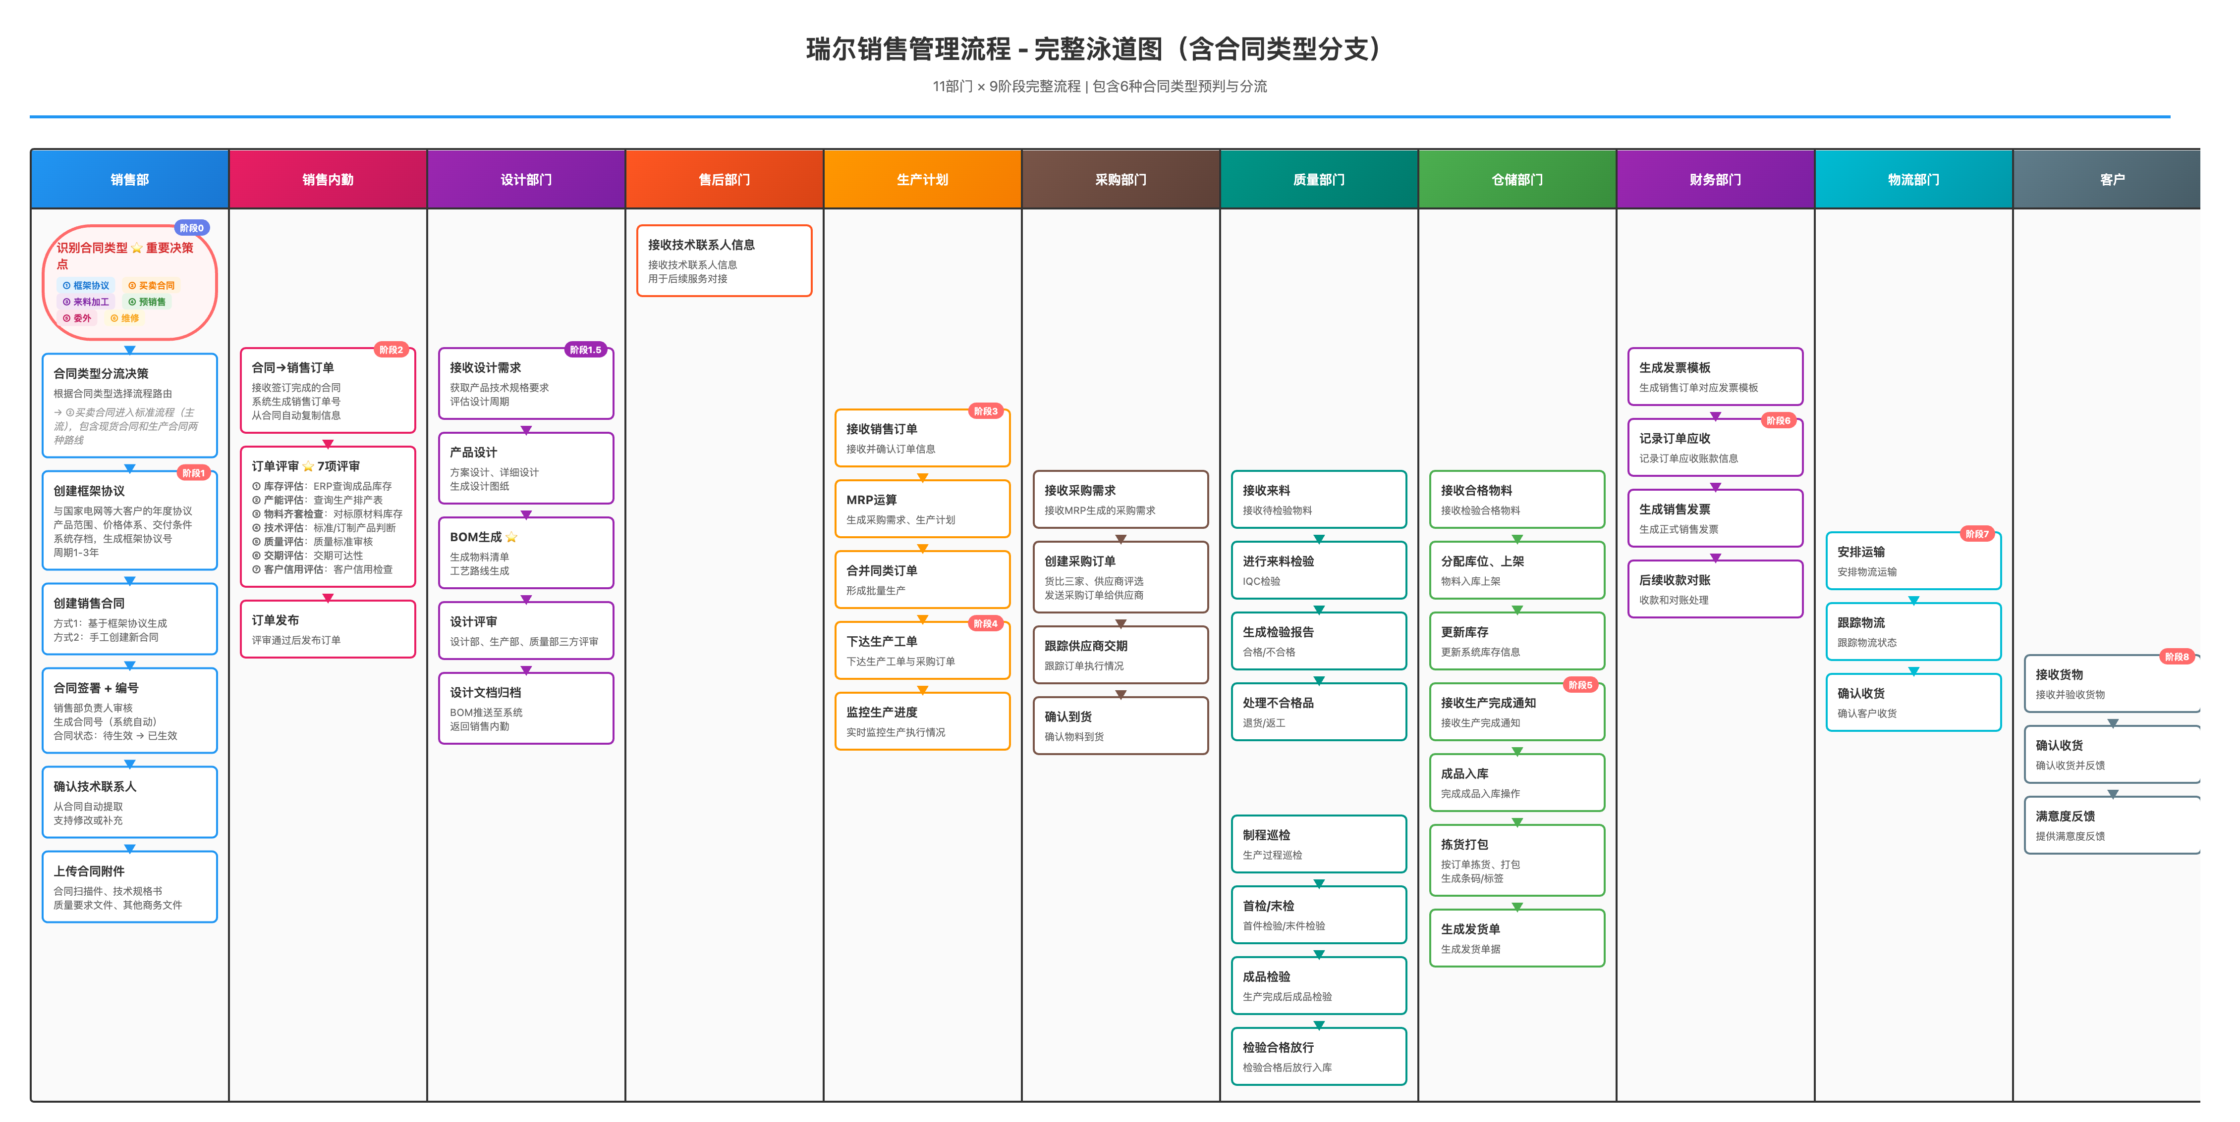

（一）销售订单管理流程
流程参与部门： 销售部门 | 生产计划 | 财务部门 | 仓储物流

流程描述：

1. 销售部门
(482) 销售订单录入：确认客户代码、产品编码、数量、单价、交期、送货地址等基本信息
(481) 订单评审：检查产品规格可行性、交期承诺能力、客户信用等级
(480) 订单发布：经审核通过后，将订单状态由"待生效"变更为"生效"

2. 生产计划
(479) 接收销售订单，更新计划系统
(478) 执行MRP运算：基于销售订单、预测、库存与BOM，生成
⑬ 采购需求（外购物料）
⑫ 生产建议（自制件/半成品）
⑪ 外协需求
(477) 齐套检查：在订单下达前，检查所有所需物料的数量与品质是否齐备（关键预控点，防止生产线停线）
(476) 下达生产工单与采购订单

3. 财务部门
(475) 根据销售订单生成对应发票模板
(474) 记录应收账款与销售收入

4. 仓储物流部门
(473) 接收生产完成通知
(472) 成品入库登记
(471) 按销售订单进行拣货、打包、发货
(470) 生成发货单与物流单据
关键数据定义：
数据项 | 说明
销售订单号 | 系统自动生成，唯一标识
客户代码/名称 | 来自客户主数据
产品代码/数量 | 销售产品与订购数量
单价/合价 | 根据价目表与协议确定
交期 | 承诺交货日期
送货地址 | 产品交付地址
订单状态 | 待生效→生效→执行→完成/取消
流程图表示：
销售部门 → 订单录入/评审/发布 ↓生产计划 → 接收订单 → MRP运算 → 齐套检查 → 下达生产工单 ↓财务部门 → 生成发票模板 → 记录应收 ↓仓储物流 → 成品入库 → 拣货/打包 → 发货 ↓ 客户收货

（二）销售合同管理流程

1. 框架协议管理
框架协议是与战略客户（如国家电网）签署的长期合作协议，是订单的上级协议。
处理流程：
(469) 协议录入：协议号、客户、有效期、主要条款、价格政策、结算方式
(468) 附件上传：上传合同扫描件、协议书、价格表等支撑文档
(467) 版本管理：支持协议的修订与版本控制
(466) 基于协议生成订单：销售订单可直接关联框架协议号，便于追溯与成本结算
关键数据项：
(465) 框架协议号、客户代码
(464) 协议生效期、终止期
(463) 主要条款（价格、质量标准、交期要求、违约责任等）
(462) 付款条件（预付比例、结算周期）

2. 销售合同管理
销售合同是具体的订单协议，可基于框架协议生成，也可独立新增。

处理流程：
合同创建与评审
(461) 合同录入：客户、产品、数量、单价、交期、送货地址、合同类型（框架协议、正式合同、现货合同）
(460) 评审流程：由销售主管、部门经理逐级审核
⑩ 检查价格是否符合公司策略
⑨ 检查交期承诺是否可行
⑧ 检查客户信用是否良好
(459) 合同生效：审核通过后，合同状态变更为"生效"
合同变更管理
(458) 支持除合同号外的各项修改：产品、数量、单价、交期、送货地址等
(457) 变更必须经过原审核人批准
(456) 系统记录变更历史与变更人
合同类型定义：
合同类型 | 说明 | 处理特点
框架协议 | 与战略客户的长期合作协议 | 定价模式、不含具体数量
正式合同 | 基于框架协议或独立创建的具体订单合同 | 含具体产品、数量、交期
现货合同 | 即时性销售，直接从库存发货 | 无需排产，快速发货
来料加工 | 客户提供原材料，代工生产 | 成本核算方式不同
合同状态机：
待生效 → 生效 → 执行 → 完成 ↘ 暂停 ↘ 终止 ↘ 取消
关键数据项：
(455) 合同号（唯一）、框架协议号
(454) 客户代码/名称
(453) 产品代码、数量、单价
(452) 合价、税额
(451) 交期、送货地址
(450) 付款条件、收票方式
(449) 合同状态、生效日期

3. 订单发布与生成
销售合同确认后，系统可自动或手工生成销售订单，订单号与合同号需有对应关系。
处理过程：
(448) 系统读取合同中的产品、数量、交期等关键信息
(447) 生成销售订单（可一份合同对应多份订单）
(446) 订单发布到生产计划系统，驱动MRP运算
(445) 订单发布到仓储系统，准备发货任务

（三）报价与价格管理流程

1. 报价管理
报价申请
(444) 销售人员根据客户需求填写报价单，包括
⑦ 客户信息、产品规格、数量、数量单位
⑥ 预期交期、送货地址
⑤ 产品技术参数与特殊要求
报价计算
(443) 系统根据产品的标准成本与公司定价策略自动计算报价
(442) 对于有色金属产品（如铜、铝），需支持实时价格更新
④ 接入长江现货价格数据
③ 按比例加成公司利润
② 支持手工调整
报价审批
(441) 普通报价（<10万元）：销售经理审批
(440) 大额报价（≥10万元）：部门经理+财务经理审批
(439) 特殊报价（低于成本价）：总经理审批
报价有效期
(438) 默认有效期30天，可自定义
(437) 超期报价需重新审批
关键数据项：
(436) 报价单号、客户代码
(435) 产品编码、数量、规格
(434) 基础价格、折扣、税额、最终价格
(433) 报价有效期
(432) 报价状态（未提交、审批中、已批准、已作废）

2. 价格管理
产品价目表维护
(431) 维护所有销售产品的标准价格
(430) 按客户等级设定不同的价格
(429) 针对国家电网等大客户的协议价特殊维护
(428) 支持价格的版本控制与生效期管理
折扣与促销
(427) 基础折扣：按客户等级、订单数量设定
① 一级折扣（数量折扣）
⑳ 二级折扣（客户等级折扣）
⑲ 三级折扣（促销或返利折扣）
(426) 支持不同产品线的差异化定价
(425) 折扣审批机制：超过规定折扣幅度需特殊审批
价格生效与版本
(424) 新价格生效时间管理
(423) 价格历史记录（便于成本核算追溯）
(422) 支持价格回溯查询

（四）销售订单跟踪与分析

1. 待发货订单查询
系统提供待发货订单专项查询功能，筛选条件包括：
(421) 订单状态为"执行"，但未生成发货任务
(420) 支持按客户、产品、交期等多维度筛选
(419) 显示订单的完工进度、发货计划
用途：帮助销售/计划人员及时协调生产与发货进度。

2. 发货记录查询
查询已发货订单及其发货单详情：
(418) 发货单号、发货日期、实发数量
(417) 物流方式、运单号、预计收货日期
(416) 实际收货确认情况

3. 销售额统计分析
生成基础报表，分析销售收入：
(415) 销售日报： 当日销售合同数、销售金额、成交客户数
(414) 销售月报： 按产品线、客户、地区的销售统计
(413) 销售趋势分析： 与上月、去年同期对比
(412) 产品销售排行： TOP 10产品销售额/销售量排行
关键指标：
指标 | 计算方法 | 用途
销售收入 | 订单合价之和 | 企业收入统计
销售数量 | 订单数量之和 | 产能利用率分析
平均订单价值 | 总销售收入/订单数 | 客户价值评估
订单完成率 | 已发货订单/总订单 | 交期履行评估
退货率 | 退货数量/销售数量 | 产品质量指标

三、系统功能需求
序号 | 功能模块 | 具体功能 | 优先级 | 说明
1 | 框架协议 | 协议录入、上传附件、预览下载 | P0 | 与国家电网框架协议的业务起始点
2 | 合同管理 | 合同录入、评审、生效 | P0 | 支持框架协议生成或新增独立合同
3 | 合同管理 | 合同变更管理 | P0 | 支持除合同号外的各项修改
4 | 合同管理 | 订单发布与生成 | P0 | 驱动生产计划与采购需求
5 | 合同管理 | 合同履约跟踪 | P0 | 重点监控交期与质量
6 | 报价管理 | 报价单录入与维护 | P0 | 有色金属需支持实时价格更新
7 | 报价管理 | 报价审批流程 | P0 | 确保价格准确性与合规性
8 | 价格管理 | 产品价目表维护 | P0 | 针对国家电网等大客户的协议价
9 | 价格管理 | 折扣与促销设置 | P0 | 简化版本，仅保留基础折扣
10 | 销售订单 | 订单录入、评审、发布 | P0 | 生产与发货流程的主数据源
11 | 销售订单 | 待发货订单查询 | P0 | 筛选未生成发货任务的订单
12 | 销售订单 | 发货记录查询 | P0 | 展示已发货订单及发货单数据
13 | 销售分析 | 销售额统计分析 | P0 | 基础报表，分析销售收入

（一）核心功能清单（P0 - 必须实现）

（二）可选功能清单（P1 - 后续考虑）
序号 | 功能模块 | 具体功能 | 优先级 | 原因
1 | 销售分析 | 产品线多维度分析 | P1 | 延后，当前数据积累不充分
2 | 销售预测 | 销售量预测 | P1 | 延后，历史数据积累不足
3 | 销售预测 | 基于AI的预测分析 | P1 | 延后，数据基础薄弱
4 | 渠道管理 | 分销渠道管理 | P1 | 延后，当前主要直销
5 | 客户管理 | 满意度调查与档案 | P1 | 延后，与售后模块配套

（三）删除功能（不适用）
序号 | 功能模块 | 原因
1 | 电商平台对接 | 无直销电商渠道
2 | 自动审批 | 需人工审批
3 | 技术设计协同 | 属PLM职责范围，非OMS

四、关键管理要点
(411) 价格管理的准确性：有色金属产品与长期客户协议价需实时更新与准确维护
(410) 交期承诺的可行性：订单评审时需充分考虑生产能力与供应链状况
(409) 框架协议的灵活性：支持框架协议的版本管理与定期评审更新
(408) 发票与收款的匹配：销售收入确认需与实际发货与收款对齐

第八章 物料管理（MMS）

一、模块概述

（一）物料管理系统定义与目标
物料管理系统（Material Management System，MMS）是数字工厂核心系统之一，负责全企业物料的全生命周期管理。该系统涵盖物料规划、采购、存储、消耗与成本核算的完整流程，是ERP系统中涉及面最广、数据量最大、业务复杂度最高的模块。
MMS系统目标如下：
(407) 实现物料从需求计划到消耗的全程可视化管理
(406) 支持批次/序列号管理与产品追溯
(405) 确保库存精度与成本的准确性
(404) 与采购、生产、仓储系统无缝集成
(403) 提供物料成本分析与库存优化决策支持

（二）核心业务范围
MMS主要涉及以下业务模块：
(402) 物料主数据管理：物料基本信息、分类、特性、计价方式
(401) 物料清单（BOM）：产品结构、工艺关联、版本控制
(400) 库存管理：库存查询、移库、调拨、盘点、报废处理
(399) 批次与追溯：批次号管理、序列号追踪、产品溯源
(398) 物料成本分析：库存成本、周转率、缺货分析

(397) 业务流程分析

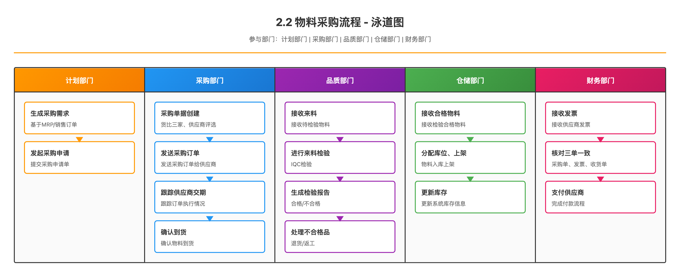

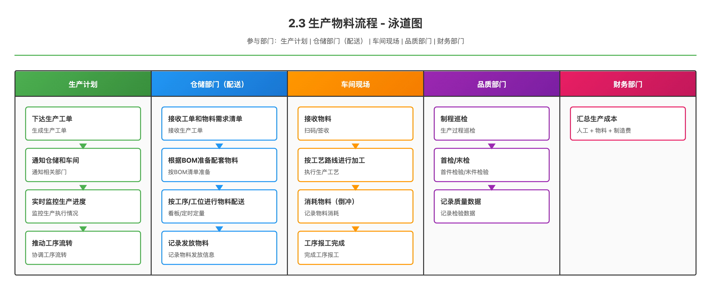

（一）物料需求计划流程
流程参与部门： 销售部门 | 生产计划 | 采购部门 | 仓储部门
流程描述：

1. 销售订单驱动
(396) 销售部门发布销售订单
(395) 销售订单包含产品代码、数量、交期等关键信息
(394) 销售订单自动推送至生产计划系统

2. 销售预测集成
(393) 将销售订单与销售预测结合
(392) 生成主生产计划（MPS）

3. MRP运算
(391) 生产计划系统基于MPS、BOM与库存进行MRP运算
(390) 输出结果：
⑱ 采购需求清单：列示所有外购物料的需求日期与数量
⑰ 生产建议：自制件/半成品的生产计划
⑯ 外协需求：外协加工任务单

4. 齐套检查（关键控制点）
(389) 在订单/工单下达前，对所有所需物料进行齐套检查
(388) 检查内容：
⑮ 数量齐备性：是否有足够库存或确认采购/生产
⑭ 品质齐备性：物料是否满足质量要求
⑬ 时间齐备性：物料到货时间是否满足生产需求
(387) 齐套检查失败则阻止订单下达，防止生产线停线
关键数据项：
(386) 销售订单号、产品编码
(385) 产品BOM版本、工艺路线版本
(384) MPS需求日期与数量
(383) 库存结余量
(382) 物料需求日期与采购周期

（二）物料采购流程

1. 采购计划生成
基于MRP输出的采购需求，采购部门生成采购计划：
(381) 需求日期 → 考虑供应商交期 → 采购日期
(380) 合并同类需求，形成采购订单
(379) 考虑经济采购批量与库存约束

2. 供应商协同
(378) 将采购订单或预测发送给供应商
(377) 支持EDI/在线协同方式，实现供应商对接
(376) 供应商确认交期并承诺发货

3. 来料检验
物料到货后进行来料检验（IQC）：
(375) 品质检验：按来料质量标准进行抽样检验
⑫ 检验项目、检验方法、合格判定标准
⑪ 生成检验报告
(374) 检验结果处理：
⑩ 合格品：进入验收入库流程
⑨ 不合格品：触发退货、返工或降级评审流程

4. 入库管理
(373) 合格品确认后，按物料属性与库位规则分配库位
(372) 考虑物料属性：
⑧ 物理特性：大小、重量、温湿度要求
⑦ ABC分类：确定库位优先级
⑥ 批次管理标识：需要批次管理的物料集中存放
(371) 系统记录：物料编码、批次号、数量、库位、入库时间
(370) 系统自动更新库存
关键数据项：
(369) 采购订单号、供应商代码
(368) 物料编码、采购数量、采购价
(367) 交货地址、要求交期
(366) 订单状态（待发、已发、在途、已收、已验）
(365) 批次号、检验结果

（三）库存保管与配送流程

1. 库内分类管理
根据物料属性进行库区划分：
(364) 原材料仓库：所有外购原材料、零部件
(363) 线边仓：为生产线现场准备的配套物料
(362) 成品仓库：生产完成的产成品
(361) 不良品区：检验不合格或生产不良品
(360) 在制品仓库：工序间的半成品转移

2. 库存精度管理
(359) 定期盘点（月度/季度）：与系统库存核对，查找差异
(358) 循环盘点（可选）：按ABC分类逐轮清点，持续性保证精度
(357) 库存差异处理：
⑤ 盘点亏损：查找原因，补充库存或冲销
④ 盘点溢余：查找原因，提出验收或作为发现库存

3. 先进先出（FIFO）管理
(356) 系统按批次入库时间排序
(355) 出库时优先选择最早批次
(354) 防止物料过期或长期积压

4. 库内物料移动
库内移库（同一仓库内库位间的移动）：
(353) 用途：调整库位分配、改善物流流向
(352) 财务影响：无（不涉及成本变动）
(351) 记录方式：系统登记移库单，更新库位
仓库间调拨（不同仓库之间的转移）：
(350) 用途：从主仓库向线边仓或分仓转移物料
(349) 财务影响：涉及库存成本在部门间的转移
(348) 流程：申请 → 审批 → 出库 → 入库 → 财务确认

5. 车间配送模式
MMS需要与生产执行系统（MES）协同，支持多种配送模式：

a) 领料制（传统方式）
(347) 车间凭工单到仓库领料
(346) 缺点：易造成物料堆积、生产中断、帐物不符

b) 送料制（精益模式，推荐）
(345) 仓库或物流人员根据生产计划、节拍等主动配送
(344) 配送方式：
③ 看板拉动：后工序消耗后，发出看板信号触发前工序/仓库补料
② 按灯呼叫：工位物料短缺时按动安灯系统，物流响应配送
① 定时定量配送：按排程计划定时、定量配送

（四）生产消耗与在制品管理

1. 物料发放与倒冲
发料方式：
(343) 单件/批次扫码：操作员扫工单与物料条码，实现精准发料与消耗记录
(342) 倒冲发料（低值品）：对螺丝、标签等不易追踪的通用物料，在工序完工后按BOM与完工数量自动倒冲扣减线边库存

2. 在制品管理
状态跟踪：
(341) 清晰掌握物料处于"待加工"、"加工中"、"待转移"、"待检验"等不同状态
(340) 支持工位/工序级别的物料状态追踪
位置跟踪：
(339) 通过工位扫描或RFID实时跟踪物料所在的车间、产线、工位
(338) 支持MES与WMS集成，实现物流与信息流同步
数量控制：
(337) 严格控制工序间的WIP（Work In Process，在制品或半成品）数量
(336) 是精益生产减少浪费的关键：防止库存积压、减少资金占用、提高周转率
关键指标：
指标 | 定义 | 作用
WIP数量 | 工序间正在加工或待转的物料数 | 控制生产流畅性
周转时间 | 物料从入库到消耗的时间 | 评估库存健康度
缺货次数 | 因缺货导致生产中断的次数 | 衡量计划准确性

（五）成品与余料处理流程

1. 完工入库
(335) 生产完成并经质检合格后，生成完工单
(334) 完工单推送至WMS，办理成品入库
(333) 系统自动更新成品库存

2. 余料退库
(332) 生产结束后，将未使用完的良品余料退回仓库
(331) 系统办理退库登记，冲减该工单的物料领用
(330) 冲减生产成本中的物料费

3. 废料处理
(329) 生产产生的废料、边角料进行登记与计量
(328) 处理方式：
⑳ 报废处理：计入生产成本的废料损失
⑲ 回收利用：回收物料可作为低级产品或外售
(327) 进行成本核算与处理

（六）库存盘点与清理

1. 库存盘点
定期盘点流程：
(326) 盘点计划：月度/季度制定盘点计划
(325) 冻结库存：盘点期间冻结库存异动（暂停出库）
(324) 全面清点：清点员逐一清点物料，记录实际数量
(323) 盘点数据输入：与系统账面数据比对
(322) 差异处理：查找盘点亏损原因，调整账务

2. 库存清理与报废
清理原则：
(321) 滞销品：长期未使用、无销售订单的物料
(320) 老旧品：技术进步导致的淘汰物料
(319) 过期品：保质期已过期的物料
处理方式：
(318) 报废处理：确认无法使用，办理报废登记，冲销库存价值
(317) 降价处理：可作低价品或残值品处理
(316) 外售：作为废料回收或低价出售
(315) 捐赠：可作为公益捐赠处理

系统支持：
(314) 手工操作流程（当前阶段）
(313) 简化版本，无需复杂的评估模型

三、物料主数据管理

（一）物料编码体系
编码原则：
(312) 全企业统一编码标准
(311) 同一物资同一规格对应唯一编码
(310) 保证物料的唯一性与可追溯性
编码结构（示例）：
[物料类别码(3位)] - [厂商代码(2位)] - [规格型号码(6位)] - [检验位(1位)]例如：RAW-01-A10234-5 （原材料-供应商01-规格型号A10234-检验位）

（二）物料基本信息
数据项 | 说明 | 数据类型
物料编码 | 唯一标识 | 文本
物料名称 | 中文名称 | 文本
物料规格 | 规格型号、参数 | 文本
图号/参考号 | 技术参考 | 文本
计量单位 | 基本单位（PCS/KG/M等） | 下拉
物料类型 | 原材料/半成品/成品/备件 | 下拉
物料分类 | 一级/二级/三级分类 | 树形
是否批次管理 | 是/否 | 单选
是否序列号 | 是/否 | 单选
最高库存 | 库存上限 | 数值
安全库存 | 安全库存下限 | 数值
出库方式 | FIFO/LIFO/平均成本 | 下拉
计价方式 | 标准成本/实际成本/移动平均 | 下拉

（三）物料分类管理
按来源分类：
(309) 原材料：外购，直接用于生产的材料
(308) 半成品：自制，用于后续工序加工的中间产品
(307) 产成品：自制，已完成全部加工的产品
(306) 贸易品：外购，直接销售的商品
按ABC分类：
(305) A类：价值高、数量少的关键物料（需严格管理、重点追踪）
(304) B类：价值中等、数量中等的物料（正常管理）
(303) C类：价值低、数量多的通用物料（简化管理）
按属性分类：
(302) 按物理属性：大宗物料、小宗物料、液体、气体等
(301) 按保管要求：常温、低温、防潮、防静电等
(300) 按周转速度：快速周转、正常周转、缓慢周转、停用

（四）计量单位管理
双计量单位体系：
项目 | 主计量单位 | 辅计量单位 | 换算关系
铜板（圆盘） | KG | 片 | 1片=25KG
钢管 | 米 | 根 | 1根=6米
螺丝 | 粒 | 盒 | 1盒=1000粒
(299) 主计量单位：系统核算与库存记录的标准单位
(298) 辅计量单位：为方便收发而采用的包装计量单位
(297) 系统支持单位间的自动转换，提高工作效率

四、物料清单（BOM）管理

（一）BOM基本概念
BOM（Bill of Materials）是物料需求计划的基础，定义了产品的组成结构。
三层BOM结构：
(296) 工程BOM（EBOM）：设计部门维护，描述产品的设计结构
(295) 制造BOM（MBOM）：生产部门维护，描述实际生产中所用的物料
(294) 配置BOM（CBOM）：支持产品定制，描述可选配置的物料
当前阶段重点实现MBOM，EBOM/CBOM后续扩展。

（二）BOM维护流程

1. BOM创建
(293) 产品编码：关联产品档案
(292) BOM版本：初始版本v1.0
(291) BOM有效期：生效日期、失效日期
(290) 产品结构输入：
⑱ 层级关系：顶层产品 → 一级组件 → 二级零件...
⑰ 物料编码、用量、损耗率、替代料
关键字段：
字段 | 说明
BOM编码 | 唯一标识，通常与产品编码相同
用量 | 每个顶层产品所需该物料的数量
损耗率 | 生产过程中的损耗百分比
替代料 | 可替换使用的其他物料（优先级排序）
生效日期 | BOM何时开始使用

2. BOM版本控制
(289) 支持多版本并存（防止历史订单计费混乱）
(288) 工程变更时生成新版本
(287) 版本激活/停用管理
(286) 版本间的对比分析
版本切换场景：
(285) 工艺改进：减少某物料用量或替换为更便宜的物料
(284) 产品升级：增加新功能或新组件
(283) 原料涨价：替换供应商或替代料

3. BOM与工艺路线关联
(282) 定义每道工序使用的物料清单
(281) 支持工序级物料配送
(280) 实现精益生产的准时配送

（三）BOM对比分析
功能用途：
(279) 工程变更管理的支撑工具
(278) 快速识别BOM版本间的差异
(277) 评估工程变更的成本影响
对比内容：
对比项 | 说明 | 成本影响
新增物料 | 新版本中出现的物料 | 成本增加
删除物料 | 新版本中不再使用的物料 | 成本降低
用量变化 | 同一物料用量的增减 | 成本变化
替代物料 | 使用新物料替换原物料 | 成本重算
应用场景：
(276) 工艺改进评审：评估改进方案的可行性与经济性
(275) 成本分析：识别主要成本驱动因素
(274) 版本快速发布：避免手工输入错误

（四）物料替代管理
替代料定义：
(273) 在原计划物料缺货或超期时，可使用的替代物料
(272) 需定义替代的优先级序列
应用场景：
(271) 原材料涨价或缺货时，自动切换至替代料
(270) 生产过程中临时替代
(269) 供应商产能限制时的替代方案
替代规则管理：
(268) 主物料 → 优先替代料1 → 优先替代料2
(267) 替代时的成本调整
(266) 替代料的兼容性检查

五、系统功能需求

（一）核心功能清单（P0 - 必须实现）
序号 | 功能模块 | 具体功能 | 优先级 | 说明
1 | 物料主数据 | 物料编码、基本信息 | P0 | 基础数据，必须完善
2 | 物料主数据 | 物料分类与特性 | P0 | 支持原材料、半成品、成品、备件
3 | 物料主数据 | 批次/序列号管理 | P0 | 产品追溯要求
4 | 物料主数据 | 物料替代料管理 | P0 | 采购灵活性与成本优化
5 | BOM管理 | 生产BOM维护 | P0 | 生产计划基础
6 | BOM管理 | BOM版本控制 | P0 | 应对工程变更
7 | BOM管理 | BOM工艺路线关联 | P0 | 指导工序级物料配送
8 | BOM管理 | BOM对比分析 | P0 | 工程变更管理支持
9 | 库存管理 | 库内移动/调拨 | P0 | 理清库位间与仓库间流动
10 | 库存管理 | 库存盘点/循环盘点 | P0 | 确保库存精度
11 | 库存管理 | 退换货处理（红字出库） | P0 | 质量问题与销售退货处理
12 | 库存管理 | 安全库存预警 | P0 | 防止缺货
13 | 库存管理 | 库存清理与报废 | P0 | 简化版本，手工操作

（二）可选功能清单（P1 - 后续考虑）
序号 | 功能模块 | 具体功能 | 优先级 | 原因
1 | BOM管理 | EBOM/MBOM/CBOM多级结构 | P1 | 延后，当前产品相对简单
2 | BOM管理 | 配置BOM与模块化管理 | P1 | 延后，需求暂无
3 | 库存管理 | 自动化仓储设备管理 | P1 | 延后，暂无自动化设备
4 | 库存管理 | 基于故障率的备件预测 | P1 | 延后，数据积累不足
5 | 库存管理 | 库存成本分析 | P1 | 延后，P1功能

（三）删除功能（不适用）
序号 | 功能模块 | 原因
1 | 多地库存协同 | 暂无多地库房
2 | 复杂的库存配置策略 | 简化管理，不需复杂规则

六、关键管理要点
(265) 物料编码的规范性：确保全企业物料编码统一，避免重复或混乱
(264) BOM的准确维护：BOM是计划、生产、成本的基础，准确性至关重要
(263) 库存精度的保证：定期盘点、及时调整，防止帐物不符
(262) 物料成本的追溯：支持批次与序列号追踪，满足产品质量追溯需求

第十章 仓储管理（WMS）

一、模块概述

（一）仓储管理系统定义与目标
仓储管理系统（Warehouse Management System，WMS）是物流执行层的核心系统，主要管理物料从入库、存储、到出库的全过程。该系统与ERP计划层（生成采购/生产需求）、MES执行层（生产消耗）进行集成，实现物流链条的完整闭环。
WMS系统目标如下：
(261) 实现物料出入库的全流程可视化与精准管理
(260) 提高库位利用率与物料周转速度
(259) 支持多仓库、多库区的灵活布局管理
(258) 确保库存账务与实物的一致性
(257) 提供物料流向的多维度追踪与分析

（二）核心业务范围
WMS主要涉及以下业务模块：
(256) 收货入库：采购订单确认、库位分配、质检入库
(255) 出库管理：生产领料、销售出库、发货管理
(254) 库存管理：库存查询、库内移库、仓库间调拨、盘点
(253) 批次追踪：批次号管理、序列号追踪、产品溯源
(252) 库位管理：库区划分、货架设定、库位编码
(251) 数据报表：出入库统计、库存台账、追踪分析

(250) 业务流程分析

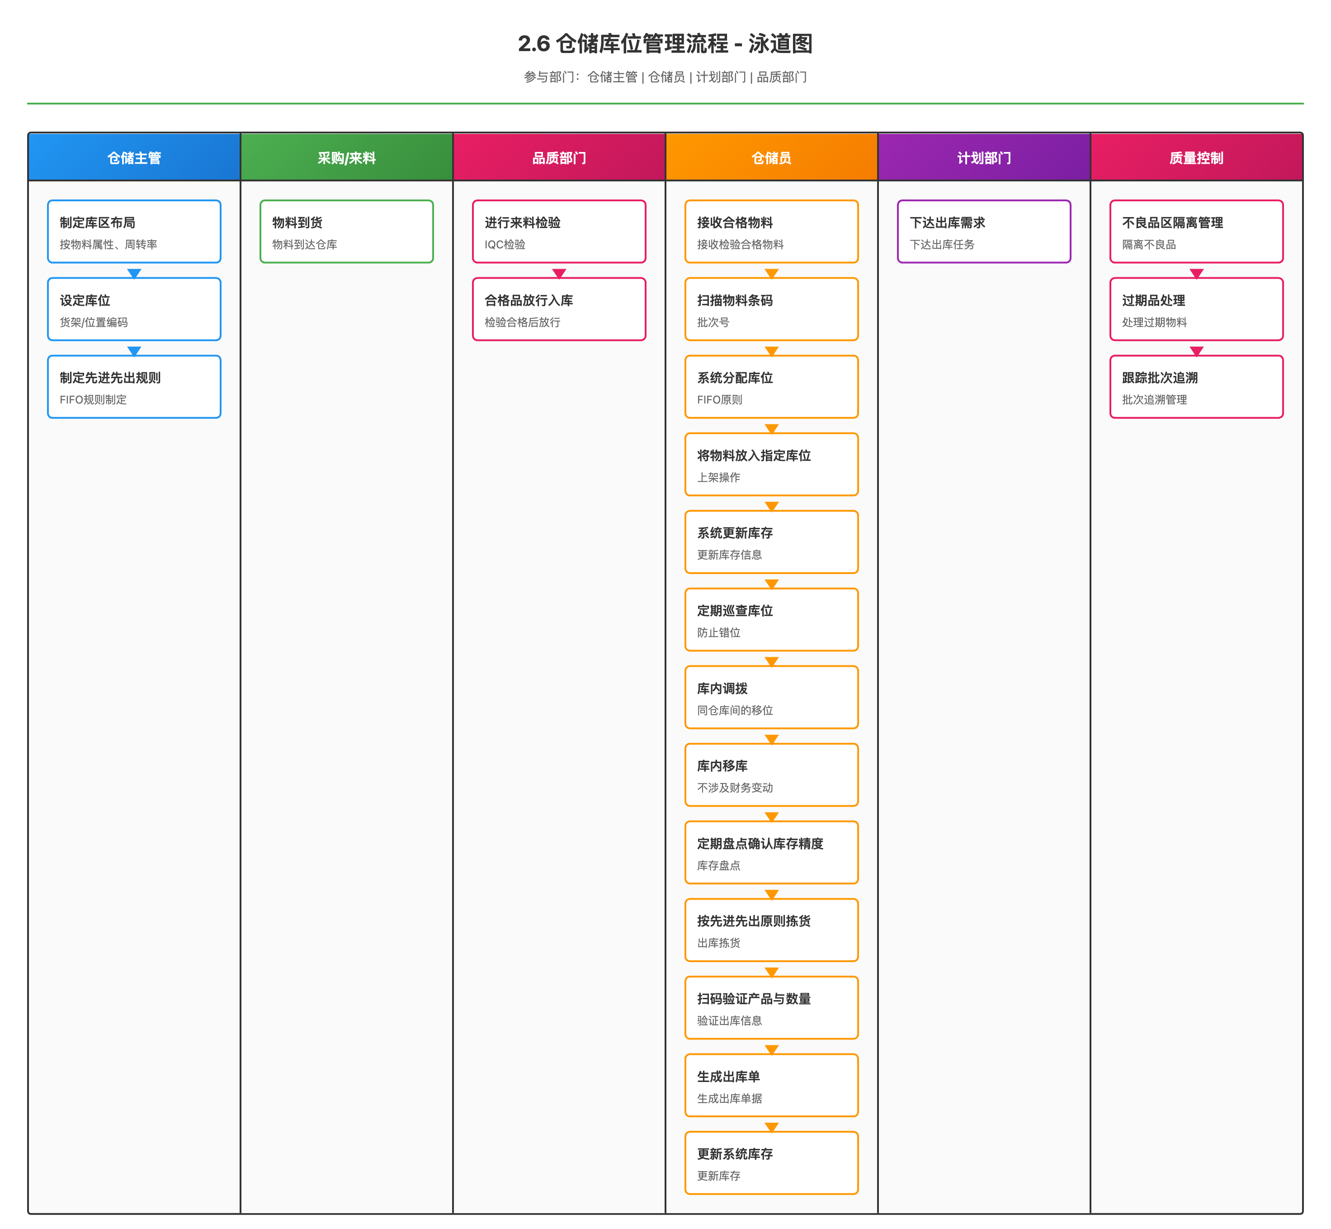

（一）收货入库流程
流程参与部门： 采购部门 | 品质部门 | 仓储部门 | 财务部门
流程描述：

1. 采购订单确认
(249) 获取采购订单信息：供应商、物料、数量、合同单价
(248) 对比收货单与采购订单，确认品种、数量、规格匹配
(247) 若存在差异，需采购部门确认处理

2. 来料品质检验
(246) 根据质检计划进行来料检验（IQC）
(245) A类物料需100%检验；B类物料抽样检验；C类物料可免检
(244) 检验项目包括：外观、规格、性能等
(243) 生成检验报告，标注"合格"或"不合格"
不合格品处理：
(242) 退货：通知供应商办理退货
(241) 返工：供应商将产品返工后重新提交检验
(240) 降级：经供应商与公司协商，降低等级或作为辅料使用
(239) 评审：对重要物料的不合格进行技术评审

3. 库位分配
(238) 根据物料属性确定最优库位
⑯ 物理特性：大小、重量、温湿度要求
⑮ ABC分类：A类物料放在易取位置，C类放在远端
⑭ 批次管理：需批次管理的物料集中存放
⑬ 先进先出：靠近出货口，便于FIFO执行
(237) 系统自动建议或人工选择库位

4. 上架与入库
(236) 按分配的库位放置物料
(235) 扫码确认：扫描物料条码 + 库位条码，确保物料与位置对应
(234) 系统记录：
⑫ 物料编码、数量、单位
⑪ 批次号、生产日期、有效期
⑩ 入库时间、库位、保管员
(233) 系统自动更新库存
关键数据项：
数据项 | 说明
采购订单号 | 来源单据
入库单号 | 系统自动生成
物料编码、名称 | 物料标识
入库数量、单位 | 实收数量
批次号、生产日期 | 批次追踪
库位编码 | 物料存放位置
入库时间、保管员 | 审计信息

（二）出库管理流程

1. 生产领料出库
流程：
(232) 生产计划部门下达生产工单
(231) 根据BOM与工单数量生成"物料需求清单"
(230) 仓储部门根据清单进行拣货
(229) 操作员扫码确认：产品条码 + 库位条码
(228) 系统自动扣减库存
(227) 物料送至工位
领料方式：
(226) 工单领料：凭工单号到仓库领料，仓库根据工单自动生成领料清单
(225) 看板拉动：后工序消耗完成后发出看板，仓库自动补料
(224) 定时定量：按生产节拍定时、定量配送至工位
扫码防错：
(223) 操作员扫描工单条码
(222) 系统显示应领物料清单
(221) 扫描每件物料条码确认
(220) 若扫描与清单不符，系统提示错误并阻止

2. 销售出库
流程：
(219) 销售部门或计划部门下达"发货任务"
(218) 关联销售订单，包含产品、数量、客户、送货地址
(217) 仓储部门拣货、打包
(216) 质量确认（复核）：二次确认数量与品质
(215) 生成发货单与物流单据（含客户单号、条形码等）
(214) 物流部门运输、客户收货确认
出库单据：
(213) 销售出库单：记录出库产品的详细信息
(212) 发货单：给客户的交货凭证
(211) 物流单：快递或第三方物流单据

3. 倒冲发料
对于低值易耗品（螺丝、标签等），采用倒冲方式：
流程：
(210) 不在工位现场逐件发料
(209) 生产完工时，根据工单完成数量 × BOM用量 = 应消耗数量
(208) 系统自动倒冲（负向发料），扣减线边库存
(207) 支持倒冲记录查询，便于成本核算与库存精度维护
应用条件：
(206) 物料价值低，用量稳定
(205) 批量生产，生产计划准确
(204) 物料难以精准控制

三、库存与库位管理

（一）库区划分与布局
库区分类：
库区 | 用途 | 管理重点
原材料仓 | 存放外购原材料、零部件 | 批次管理、先进先出
线边仓 | 生产线现场的配套物料存放 | 定时补充、极小化WIP
成品仓 | 生产完成的产成品 | 快速周转、优先发货
不良品区 | 检验不合格或生产不良品 | 隔离存放、待处理
在制品仓 | 工序间半成品临时存放 | 流向控制、防混淆
库区布局原则：
(203) 靠近收货口：采购物料到达后快速卸货
(202) 靠近生产线：原材料易于配送至工位
(201) 靠近发货口：成品快速打包发货
(200) 按物流流向：形成顺向流动，减少搬运

（二）库位编码与管理
库位类型：
(199) 储存库位：长期存放物料，容量大
(198) 拣选库位：便于出库拣货，高度适中
(197) 缓冲库位：临时堆放，便于调度
(196) 特殊库位：防爆、防潮、低温等特殊需求
库位使用规则：
(195) 定位制：每种物料固定库位，便于查找
(194) 随机制：灵活利用库位，适合高周转
(193) 混合制：常用物料定位，其他随机（推荐）

（三）库存精度控制

1. 库存查询
实时库存查询：
(192) 按物料维度：显示该物料的总库存、各库位库存
(191) 按库位维度：显示该库位存放的所有物料
(190) 按批次维度：显示该批次物料的库存与位置
(189) 按日期维度：展示库存的变化趋势
库存可视化：
(188) 库存数量与安全库存对比
(187) 库存金额占用与预算对比
(186) 库存周转率分析

2. 定期盘点
盘点计划：
(185) 月度盘点：全面盘点一次（月末）
(184) 按需盘点：发现异常时进行局部盘点
盘点流程：
(183) 制定盘点计划，确定盘点范围与时间
(182) 冻结库存系统：盘点期间暂停收发业务
(181) 清点：盘点员逐一清点物料
⑨ 读取库位条码
⑧ 扫描物料条码
⑦ 手工输入数量或使用PDA扫码枪
(180) 数据上传：将盘点数据上传系统
(179) 帐实核对：系统自动比对账面数与实际数
(178) 差异分析：
⑥ 盘点盈余：查明原因（之前短发、计数错误等）
⑤ 盘点亏损：查明原因（漏发、自然损耗、计数错误等）
(177) 调整处理：
④ 确认无法查明的差异，办理库存调整单
③ 冲减或补增库存账面
循环盘点（可选，后续）：
(176) 按ABC分类采用不同频率
(175) A类物料：月盘1次
(174) B类物料：季度盘1次
(173) C类物料：年度盘1次
(172) 持续性维护库存精度，无需停止业务

3. 库存差异原因分析
原因分类 | 具体原因 | 影响
人为错误 | 发货计数错误、上架位置记录错 | 帐实不符
自然损耗 | 包装破损、物料泄漏、蒸发 | 帐实亏损
流程遗漏 | 收货未及时记录、发货未扣账 | 帐实偏差
串库混淆 | 相似物料放错库位 | 查找困难
设备故障 | PDA扫码枪电量不足、数据未同步 | 记录错误

（四）库内移动与仓库调拨

1. 库内移库（同仓库内的库位调整）
适用场景：
(171) 库位优化调整：改善物流流向
(170) 库位合并：物料减量后合并库位
(169) 库位维护：库位维修或清理
(168) 库存积压处理：移至醒目位置便于消耗
流程：
(167) 申请：填写移库申请单，注明从库位 → 到库位
(166) 执行：仓储员按申请移动物料，扫码确认
(165) 记录：系统更新库位信息，不涉及库存价值变动
(164) 财务影响：无（仅库位调整，物料总量不变）

2. 仓库间调拨
适用场景：
(163) 库存余缺调剂：主仓向线边仓转移生产物料
(162) 区域配送：向分厂或办事处调拨产成品
(161) 库位平衡：缓解某个库区的存储压力
流程：
(160) 申请：申请部门填报调拨申请（出库仓、入库仓、物料、数量）
(159) 审批：出库仓与入库仓主管确认同意
(158) 出库：出库仓办理出库单，扣减出库仓库存
(157) 运输：物流部门运输
(156) 入库：入库仓接收并办理入库单，增加入库仓库存
(155) 财务确认：财务记录库存在仓库间的转移
财务处理：
(154) 出库仓按调拨价结转库存成本
(153) 入库仓按同价增加库存
(152) 若涉及价格差异（调拨价 vs 市场价），差异进财务账

3. 物料倒冲记录
定义：
生产消耗物料时，系统根据工单完工数量自动扣减线边库存。
倒冲记录包含：
(151) 工单号、产品编码、完工数量
(150) 倒冲物料清单（物料编码、用量、倒冲数量）
(149) 倒冲时间、倒冲操作员
(148) 倒冲库存变化
用途：
(147) 成本核算：准确确认物料消耗成本
(146) 库存管理：自动扣减线边库存，保持精度
(145) 追踪分析：按工单查询物料消耗，支持溯源

四、批次与序列号管理

（一）批次管理
定义：
将在同一生产时间、同一生产条件下生产或采购的物料定为一个批次，便于追踪与质量管理。
批次信息维护：
信息项 | 说明
批次号 | 唯一标识
物料编码 | 物料类型
生产/采购日期 | 来源时间
数量 | 该批物料总量
供应商/生产部门 | 来源
质检报告 | 质量信息
入库库位 | 存放位置
消耗情况 | 当前库存
有效期/失效日期 | 有效期限
批次追踪应用：
(144) 来料质量问题：快速定位该批次的所有库存与消耗点
(143) 产品召回：若消费端发现质量问题，可追溯该批原材料
(142) 库存清理：按批次管理，便于清理过期品

（二）序列号管理
定义：
对于关键产品或重要原料，赋予唯一序列号，支持单件级的精细化追踪。
序列号应用场景：
(141) 高价值产品（如铜合金板卷）：赋予序列号，便于库存盘点与成本追踪
(140) 重要原料（如特殊合金）：支持来源追溯与质量追踪
(139) 售后产品追踪：从成品序列号反推原材料批次
序列号生成方式：
(138) 系统自动生成：按照编码规则自动产生
(137) 手工输入：从供应商证书或生产记录中录入
(136) 扫码读取：直接读取条码/二维码
序列号信息：
信息项 | 说明
序列号 | 唯一标识
物料编码 | 物料类型
关联批次号 | 从属批次
库位 | 当前位置
状态 | 在库/出库/消耗
工单号 | 关联生产工单
产品编码 | 最终成品编码

（三）产品溯源与正反向追踪
正向追踪（成品 → 原材料）：
(135) 输入产品序列号或批次号
(134) 系统显示该产品所用的原材料清单
(133) 可追溯每一种原材料的供应商、批次、质检信息
应用： 产品质量问题责任确认、原料责任追究
反向追踪（原材料 → 成品）：
(132) 输入原材料批次号或序列号
(131) 系统显示该原料所生产的所有产成品
(130) 可查询到哪些客户收货、产品销售状态
应用： 产品批量召回、质量问题影响范围评估

五、系统功能需求

（一）核心功能清单（P0 - 必须实现）
序号 | 功能模块 | 具体功能 | 优先级 | 说明
1 | 收货入库 | 采购订单确认 | P0 | 来料检验合格后入库
2 | 收货入库 | 库位分配 | P0 | 按物料属性分配库位
3 | 出库管理 | 生产领料与发料 | P0 | 支持工单领料与看板拉动
4 | 出库管理 | 销售出库 | P0 | 直接发货到客户
5 | 库存管理 | 库存查询与精度控制 | P0 | 实时库存可视
6 | 库存管理 | 库内移库 | P0 | 同仓库内不同库位间移动
7 | 库存管理 | 仓库间调拨 | P0 | 不同仓库间转移
8 | 库存管理 | 物料倒冲记录 | P0 | 生产消耗物料自动扣减
9 | 盘点管理 | 定期盘点 | P0 | 月度/季度盘点
10 | 盘点管理 | 循环盘点 | P0 | 按ABC分类，先采用定期盘点
11 | 货架管理 | 货架与库位维护 | P0 | 仓库布局基础
12 | 批次追踪 | 批次/序列号管理 | P0 | 追溯与先进先出
13 | 报表 | 库存台账报表 | P0 | 库存状态统计
14 | 报表 | 出入库明细报表 | P0 | 物流审计需要
15 | 报表 | 库存出入库追踪 | P0 | 按多维度追踪物料流向

（二）可选功能清单（P1 - 后续考虑）
序号 | 功能模块 | 具体功能 | 优先级 | 原因
1 | 库存管理 | 自动化拣配系统 | P1 | 延后，仓库规模无需自动化
2 | 库存管理 | AGV/机器人集成 | P1 | 延后，暂无自动化设备
3 | 库存管理 | 库存成本分析 | P1 | 延后，P1功能
4 | 出库管理 | 分批出库优化 | P1 | 延后，P1功能

（三）删除功能（不适用）
序号 | 功能模块 | 原因
1 | 高级自动化拣配 | 仓库规模和投入不匹配
2 | 跨境物流管理 | 不涉及跨境业务
3 | 复杂的库存优化 | 先基础管理，后优化

六、关键管理要点
(129) 库位分配的合理性：根据物料属性与流向优化布局，提高周转效率
(128) 库存精度的维护：通过定期盘点与及时调整，确保帐实一致
(127) 批次追踪的完整性：支持正反向追踪，满足产品质量追溯需求
(126) 出库流程的防错：通过扫码确认等措施，减少错发、漏发

第十二章 售后服务管理（AS）

一、模块概述

（一）售后服务管理系统定义与目标
售后服务管理系统（After-Sales Service Management System，AS）是以客户满意度为中心的服务管理平台。该系统负责管理产品使用中的问题处理、服务工单分配、技术知识库维护、备件库存管理等全方位售后运营。
AS系统目标如下：
(125) 提供多渠道的服务请求接入（电话、微信、APP等）
(124) 建立高效的工单派单与执行跟踪机制
(123) 沉淀技术经验，形成知识资产
(122) 优化备件库存与成本管理
(121) 持续改进产品质量，指导产品研发

（二）核心业务范围
AS主要涉及以下业务模块：
(120) 工单管理：多渠道接入、派单、执行、关闭
(119) 知识库：故障树、维修手册、FAQ、历史案例
(118) 备件管理：备件库存、核销、旧件返厂、以旧换新
(117) SLA管理：基础的响应时间与修复时间跟踪
(116) 报表分析：服务收入、MTTR、高频故障分析

(115) 业务流程分析

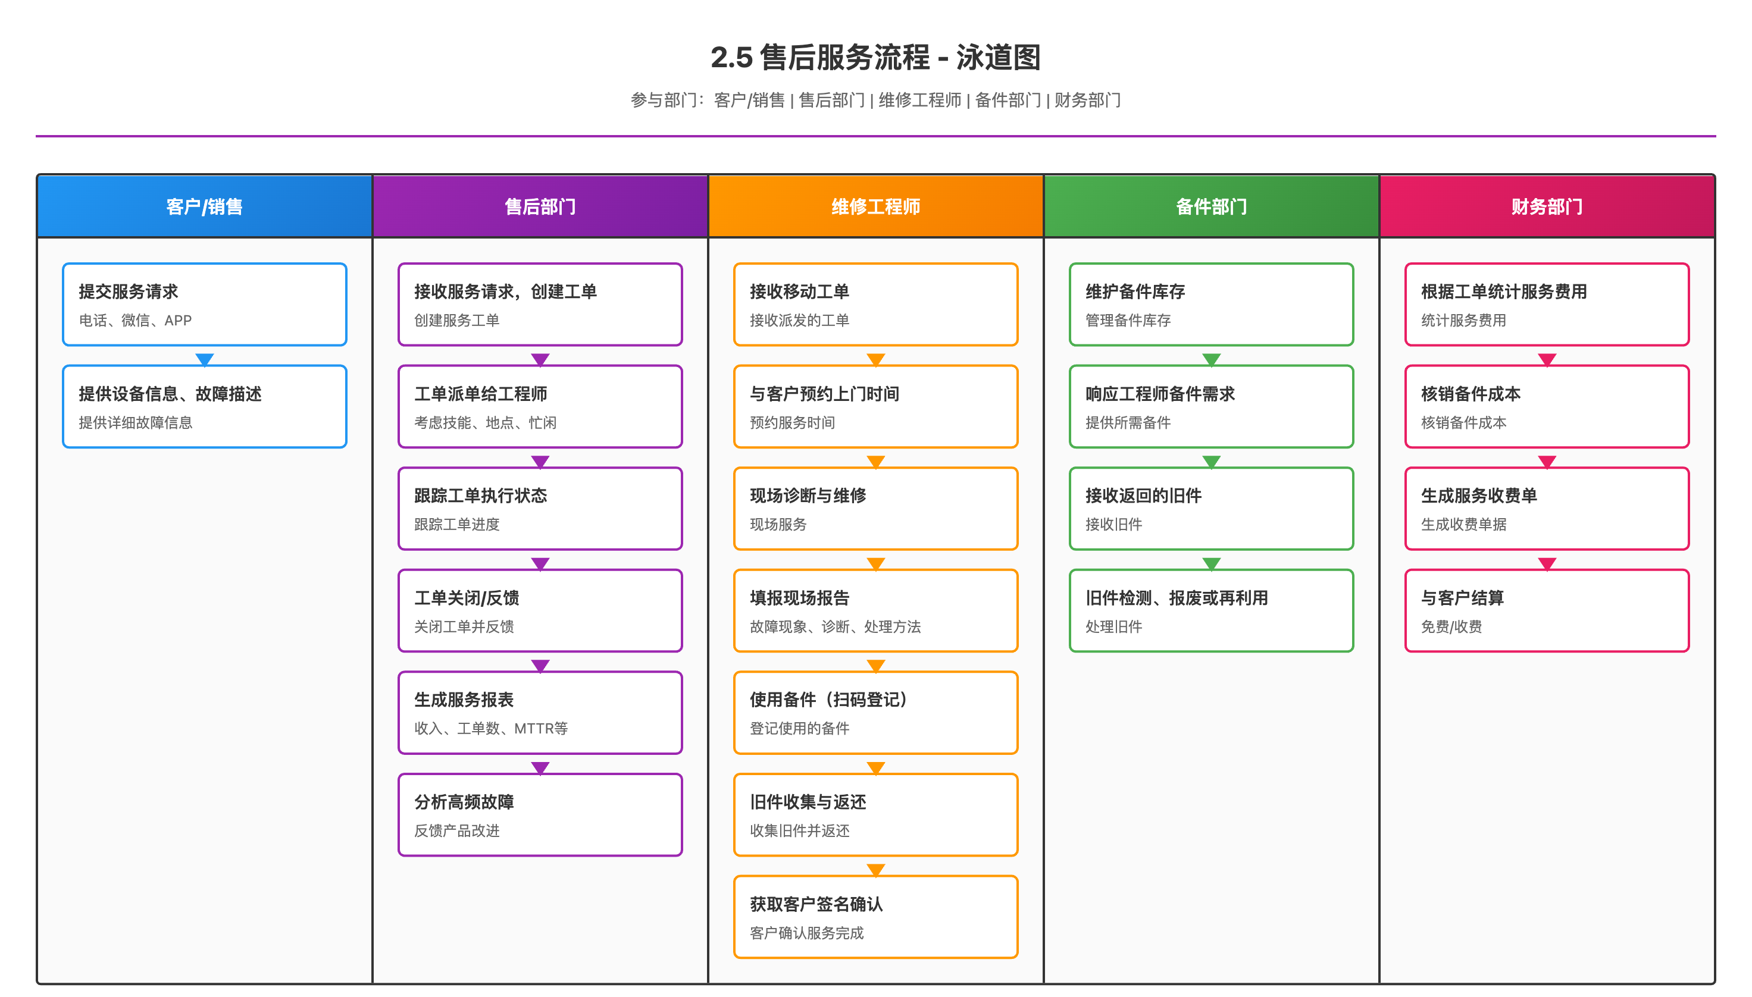

（一）服务工单管理流程
流程参与部门： 客户/销售 | 售后部门 | 维修工程师 | 备件部门 | 财务部门

流程描述：

1. 多渠道服务请求接入
支持用户通过多种方式提交服务请求，减少对钉钉等第三方平台的依赖。
接入渠道：
(114) 电话：座机或热线电话，前台记录后在系统创建工单
(113) 微信：公众号或企业号集成，用户可在线提交
(112) APP：移动应用，用户自助下单
(111) 邮件：重要用户可通过邮件提交
(110) 现场：技术人员上门时现场登记
服务请求信息：
(109) 用户/客户信息：公司名称、联系人、电话
(108) 产品信息：产品型号、序列号、购买日期
(107) 故障描述：现象描述、故障代码、使用环境
(106) 紧急程度：一般/紧急/加急

2. 工单创建与派单
工单创建：
(105) 系统自动生成工单号
(104) 记录接入时间、接入渠道、初始描述
(103) 工单状态为"待受理"
工单派单：
考虑因素：
(102) 技能匹配：工程师的技能等级与故障类型匹配
(101) 地理位置：优先派离客户地点最近的工程师
(100) 忙闲状态：避免某个工程师工单过多
(99) 优先级：紧急工单优先派单
派单方式：
(98) 人工派单（当前阶段）：考虑技能矩阵，主管手工分配
(97) 自动派单（后续）：系统按规则自动匹配最优工程师
派单信息：
(96) 派给工程师：指定责任工程师
(95) 派工时间：期望上门时间（如24小时内、48小时内）
(94) 派工备注：特殊要求或信息

3. 现场诊断与维修
工程师移动端APP操作：
工程师接收工单后，通过移动APP进行：
(93) 工单接收：确认派工，显示客户信息与故障描述
(92) 预约时间：与客户沟通预约上门时间
(91) 现场诊断：
② 查看知识库中的故障树与维修手册
① 按步骤诊断故障原因
⑳ 系统可建议需要的备件或工具
(90) 维修操作：
⑲ 按维修手册步骤进行维修
⑱ 实时记录维修进度
⑰ 拍照记录维修现场（证据保留）
(89) 备件消耗：
⑯ 扫描使用的备件条码
⑮ 记录消耗数量、单价
⑭ 系统自动生成备件核销单
(88) 完成报告：
⑬ 填写"现场工作报告"
    - 故障原因分析
    - 维修方法与过程
    - 使用备件清单
    - 预防建议
⑫ 上传照片、视频
⑪ 记录现场工时（实际工作时间）
(87) 客户签署：
⑩ 生成服务单据给客户
⑨ 获取客户签名确认（可用电子签名）
关键数据项：
数据项 | 说明
工单号 | 唯一标识
客户代码/名称 | 客户信息
产品型号/序列号 | 产品标识
故障现象 | 用户描述的问题
故障代码 | 系统或工程师诊断的故障代码
派给工程师 | 责任人
上门时间 | 实际服务时间
维修内容 | 具体维修操作
消耗备件 | 使用的零部件清单
服务费用 | 是否收费、收费标准

4. 工单全流程跟踪
工单状态流转：
待受理 → 派工 → 执行 → 完成 → 关闭 ↘ 审核（可选）
状态说明：
状态 | 含义 | 说明
待受理 | 刚创建，未分配工程师 | 等待派单
派工 | 已分配工程师 | 等待工程师响应
执行 | 工程师已接收，准备上门或已上门 | 在进行中
完成 | 工程师完成现场工作 | 等待客户确认
关闭 | 客户确认无异议 | 工单结束
跟踪功能：
(86) 实时位置跟踪：工程师上门前可查看其位置（GPS）
(85) 工单进度可视化：显示当前状态与预期完成时间
(84) 延期预警：若超过SLA要求未完成，系统预警
(83) 工单历史查询：可查看过往所有工单与维修记录

（二）知识库与故障诊断

1. 故障树与维修手册
故障树结构：
以现象为根节点，逐步细化为具体故障原因。
维修手册内容：
(82) 故障现象与代码对应关系
(81) 诊断步骤与工具
(80) 维修操作说明（文字 + 图片 + 视频）
(79) 需要更换的零部件
(78) 安全注意事项
(77) 完成验证方法

2. FAQ与历史案例库
FAQ 功能：
(76) 常见问题问答集合
(75) 便于工程师快速查询
(74) 便于客户自助解决（公开部分）
案例库功能：
(73) 存储历史工单中的典型案例
(72) 标签分类（按产品、故障类型、解决方案）
(71) 支持全文搜索与过滤
(70) 工程师可快速找到相似案例借鉴
知识库维护：
(69) 工程师在完成工单后，自动提示录入案例
(68) 定期审核与优化知识库内容
(67) 根据高频故障情况更新维修手册

（三）备件管理流程

1. 备件库存管理
备件编码与分类：
(66) 按产品线分类：每个产品型号对应的配件清单
(65) 按重要性分类：核心备件/常用配件/低频配件
(64) 按周转速度分类：快速/正常/缓慢
备件库存维护：
(63) 最高库存：常用配件应常备一定数量
(62) 安全库存：防止缺货导致服务中断
(61) 自动补充：库存低于安全库存时，触发采购申请
关键指标：
指标 | 定义 | 作用
备件周转率 | 年度消耗量/平均库存量 | 评估库存管理效率
缺货次数 | 应急情况下无该备件的次数 | 衡量库存充分度
备件占用资金 | 备件库存价值 | 评估资金占用

2. 备件核销与成本管理
核销流程：
(60) 工程师在现场扫描使用的备件条码
(59) 系统生成备件核销单，记录：
⑧ 工单号、客户、产品
⑦ 备件编码、名称、用量、单价
⑥ 核销时间、核销人
(58) 备件库存自动扣减
(57) 成本自动计入服务成本
(56) 财务部门定期核对备件消耗与库存

3. 旧件返厂与以旧换新
旧件处理流程：
维修中更换的旧件需要妥善处理：
(55) 现场回收：工程师将旧件与客户签收确认
(54) 运回处理：旧件寄回公司或送至备件处理中心
(53) 检测评估：
⑤ 检查旧件是否可维修或再利用
④ 评估残值
(52) 处理决策：
③ 维修再用：旧件修复后重新入库
② 报废处理：无价值的旧件报废
① 外售回收：作为废料出售换取回收价值
以旧换新管理：
(51) 某些备件支持以旧换新政策（旧件可折价）
(50) 折价金额在服务单据中体现
(49) 旧件收集后进行上述评估处理

（四）SLA管理与响应承诺
基础SLA指标：
指标 | 定义 | 目标值 | 用途
MTTA（平均响应时间） | 从工单创建到工程师上门的时间 | 24小时 | 衡量响应速度
MTTR（平均修复时间） | 从上门到完成维修的时间 | 4小时 | 衡量维修效率
首次解决率 | 一次服务完全解决问题的比率 | 85% | 衡量维修质量
满足率 | SLA承诺未超期的比率 | 98% | 衡量履行情况
SLA监控：
(48) 系统实时显示各工单距SLA超期的时间
(47) 超期预警：距超期2小时前，系统提醒
(46) SLA超期处理：记录超期原因、后续改进
SLA分级（可选）：
根据客户等级或问题紧急程度不同设定SLA：
(45) VIP客户：MTTA 12小时、MTTR 2小时
(44) 正常客户：MTTA 24小时、MTTR 4小时
(43) 非核心产品：MTTA 48小时、MTTR 8小时

（五）售后服务报表与分析

1. 服务收入统计
统计维度：
(42) 日报：当日新增工单、完成工单、收入
(41) 周报：周度数据汇总、与上周对比
(40) 月报：月度完整数据、同比分析
(39) 年报：年度累计数据、趋势分析
关键指标：
(38) 服务收入：收费工单的总费用
(37) 备件收入：出售备件的收入
(36) 总服务收入：服务费 + 备件费 - 以旧换新折扣
(35) 服务工单数：完成的总工单数
(34) 平均单价：总收入 / 工单数

2. MTTR（平均修复时间）分析
计算方法：
MTTR = 全月完成工单的维修时间总和 / 完成工单数
示例：若30个工单平均各花4小时维修，则MTTR = 4小时
MTTR提升策略：
(33) 改进故障诊断效率（优化知识库）
(32) 提高备件可用性（减少缺件等待）
(31) 工程师技能提升（定期培训）
(30) 预防维护（减少故障发生）

3. 高频故障分析
分析流程：
(29) 统计所有工单的故障代码
(28) 排序并计算各故障的频次
(27) 绘制Pareto图，识别TOP 10高频故障
(26) 分析根本原因
(25) 提出改进建议
应用场景：
(24) 产品改进：高频故障可能反映产品设计缺陷，反馈给R&D
(23) 备件策略：高频故障需要的备件应保持充足库存
(22) 培训计划：针对高频故障进行工程师培训
(21) 客户沟通：主动发布预防公告，提升用户体验
高频故障报表示例：
故障代码 | 故障现象 | 本月频次 | 上月频次 | 变化 | 主要产品
F001 | 启动失败 | 25 | 22 | ↑ 13% | 型号A
F002 | 显示异常 | 18 | 20 | ↓ 10% | 型号B
F003 | 无法连接 | 15 | 14 | ↑ 7% | 型号A
F004 | 性能下降 | 12 | 15 | ↓ 20% | 型号C

三、服务协议与合同管理

（一）基础服务协议（简化版）
当前阶段不设立复杂的年度服务协议，而是基于单次服务或订单维护基础能力。
服务条款维护：
(20) 不同客户等级的服务承诺（响应时间、维修时间）
(19) 收费政策：免费维修、有偿服务的界限
(18) 备件更换与以旧换新规则
(17) 保修期定义：产品购买后的保修期（通常1-2年）
(16) 超保外的收费标准
后续扩展（P1）：
(15) 年度服务协议管理（大客户专享）
(14) 预防维护合约
(13) 租赁或设备管理服务

（二）服务成本核算
成本项包括：
(12) 工程师工资（按工时）
(11) 差旅费（交通、住宿）
(10) 备件成本（取出库成本）
(9) 工具与仪表
(8) 管理费用分摊
成本分配：
(7) 免费维修：成本由公司承担
(6) 有偿维修：成本可转嫁给客户或部分定价
(5) 预防维护：可按固定价格收费，建立合理利润

四、系统功能需求

（一）核心功能清单（P0 - 必须实现）
序号 | 功能模块 | 具体功能 | 优先级 | 说明
1 | 工单管理 | 多渠道接入（电话、微信、APP） | P0 | 减少对钉钉的依赖
2 | 工单管理 | 工单派单管理 | P0 | 当前规模先人工派单
3 | 工单管理 | 工单全流程跟踪 | P0 | 状态流转与进度可视
4 | 工单管理 | 移动端APP作业 | P0 | 工程师现场填报、拍照
5 | 知识库 | 故障树与维修手册 | P0 | 指导诊断与维修
6 | 知识库 | FAQ与历史案例库 | P0 | 沉淀技术经验
7 | 备件管理 | 备件库存管理 | P0 | 追踪消耗、维护库存
8 | 备件管理 | 备件核销与旧件返厂 | P0 | 成本控制与追踪
9 | 备件管理 | 以旧换新与旧件处理 | P0 | 旧件返厂、报废、再利用
10 | 合约管理 | 服务协议与合约管理 | P0 | 当前简化版，用订单维护
11 | SLA管理 | 基础SLA监控 | P0 | 简单的响应时间追踪
12 | 报表分析 | 服务收入统计 | P0 | 基础报表
13 | 报表分析 | MTTR分析 | P0 | 衡量服务质量
14 | 报表分析 | 高频故障分析 | P0 | 指导产品改进

（二）可选功能清单（P1 - 后续考虑）
序号 | 功能模块 | 具体功能 | 优先级 | 原因
1 | 合约管理 | 年度服务协议管理 | P1 | 延后，当前无正式服务协议
2 | 合约管理 | 续费提醒功能 | P1 | 延后，P1功能
3 | SLA管理 | 复杂的SLA自动计费 | P1 | 延后，当前人工管理
4 | 客户满意度 | 满意度调查与分析 | P1 | 延后，P1功能
5 | 预防维护 | 基于故障率的预测性维护 | P1 | 延后，需IoT数据支撑

（三）删除功能（不适用）
序号 | 功能模块 | 原因
1 | IoT设备自动报警 | 当前缺乏设备IoT改造
2 | 远程诊断平台 | 暂不需要
3 | 复杂的SLA自动计费 | 国家电网强甲方，难以自动计费

五、关键管理要点
(4) 工单派单的合理性：考虑工程师技能与地点，优化派单效率
(3) 知识库的完整性：持续维护与更新，让经验变成可复用资产
(2) 备件库存的平衡：既要防止缺货中断服务，又要控制库存占用资金
(1) 故障分析的深度：高频故障信息要反馈给产品部门，推动产品改进

